Nieruchomość pod zabudowę mieszkaniowo-usługową

Działka przy ulicy Sudeckiej, to cisza i zieleń. Działka otoczona górami Izerskimi i lasami, znajduje się w pobliżu rozproszonej zabudowy mieszkalnej oraz w sąsiedztwie tras biegowych łączących Szklarską Porębę z Jakuszycami.
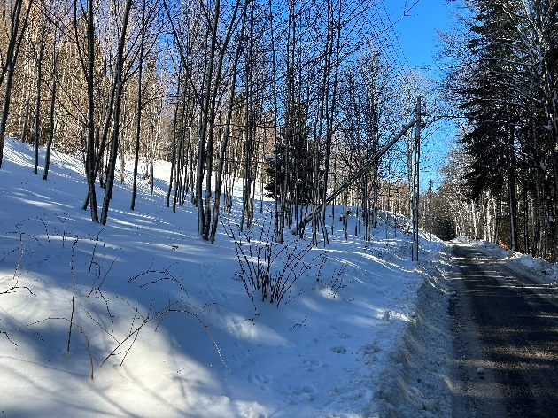
Rodzaj nieruchomości: nieruchomość niezabudowana

Oznaczenie w ewidencji gruntów i budynków: działka nr 192/1 obr. 0001

Powierzchnia działki: 993 m²

Lokalizacja: w strefie pośredniej przy ul. Sudeckiej

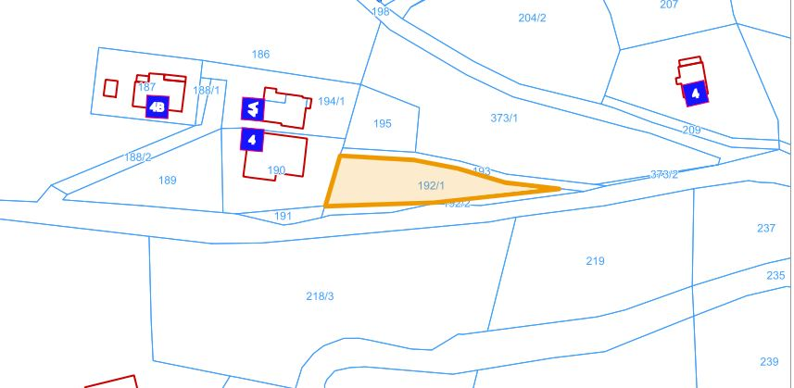
Sytuacja prawna: własność Gminy Szklarska Poręba
Nr Księgi wieczystej: Sąd Rejonowy w Jeleniej Górze dla tej działki i dla innych działek prowadzi księgę wieczystą KW NR JG1J/00092510/7. W chwili sprzedaży dla nieruchomości zostanie założona nowa księga wieczysta.

Sposób udostepnienia nieruchomości: sprzedaż

Tryb nabycia: przetarg ustny nieograniczony

Przeznaczenie nieruchomości i sposób jej zagospodarowania:
nieruchomość znajduje się na terenie objętym ustaleniami miejscowego planu zagospodarowania przestrzennego dla terenów w rejonie Białej Doliny w Szklarskiej Porębie (uchwała Rady Miejskiej w Szklarskiej Porębie nr LXII/673/18 z dnia 28 września 2018 r.- https://szklarskaporeba.bip.net.pl/?a=11785 ). Działka oznaczona jest na rysunku planu symbolem MU.5 z przeznaczeniem podstawowym:
- tereny zabudowy mieszkaniowej jedno- i wielorodzinnej,
- tereny zabudowy usługowej;
oraz z przeznaczeniem uzupełniającym:
- infrastruktura techniczna,
- drogi wewnętrzne i parkingi
Termin zagospodarowania nieruchomości: brak określenia
Istniejące uzbrojenie: działka z dobrym dojazdem, w zasięgu wody, kanalizacji, telefonu i energii elektrycznej.
Opis nieruchomości: działka o nieregularnym kształcie, niezagospodarowana, o dobrym nasłonecznieniu.
Informacja o terenach przyległych: nieruchomość w sąsiedztwie zieleni oraz zabudowy mieszkalnej i tras biegowych.
Cena wywoławcza nieruchomości: 580.000,- zł netto (do wylicytowanej ceny doliczony zostanie podatek VAT w wysokości 23%)

